多姿多彩的“空中花园”
热带雨林中高山榕、重阳木等高大的乔木上常常附生有多种兰花，有各种蕨类植物如鹿角蕨、鸟巢蕨等，有多种攀缘植物如麒麟叶、龟背竹以及各种苔藓、地衣等，尤其在旱季、雨季交替的5至6月和10至11月，种类众多的附生兰花如蝴蝶兰、密花石斛、万代兰等如同“建筑师”在树干、枝条上用自己姿态各异、五彩缤纷的花朵，营造出美丽的“空中花园”。
为什么这些“建筑师”要把家安在高高的大树上呢？原来在湿热的热带雨林中，繁茂的植物对生存空间的竞争非常激烈，由于雨林植物茂密，树林下面缺乏阳光，很多“弱势”植物只好向高处发展，以争取更多的阳光。这些植物依靠海绵状的气生根吸附在树干上生长，可以进行光合作用，以雨露、空气中的水汽和大树枝桠间有限的腐殖质为生，生长、繁殖、死亡的整个过程全在大树上进行，这类植物就是附生植物。总之它们有自己的营养来源，不会掠夺附主植物的营养，这些“建筑师”和大树和平共处，共同打造出诗情画意的“空中花园”！
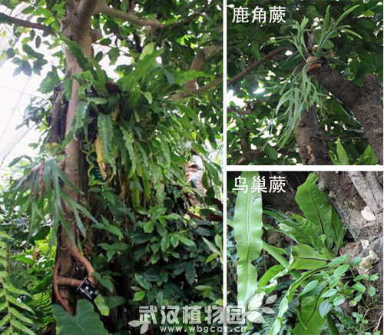
武汉植物园景观温室里的“空中花园”

